متطلبات وتعديلات البرنامج – المستند الكامل
ملف متطلبات للمبرمج – جميع النقاط المطلوبة مع الصور المرجعية
أي تعديلات داخلية خاصة بالشركة على الساعات أو الحسابات لا يجوز أن تؤدي إلى إرسال إشعار للعامل أو للعميل.
أولاً: قسم Berichte
تغيير اسم القسم من „Berichte & Zeiterfassung“ إلى „Berichte“ فقط، دون تغيير وظائف القسم.
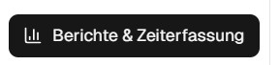
الصورة 5 – اسم القسم الحالي
تقرير Stundennachweis
• يجب أن يظهر عنوان „Stundennachweis“ في أقصى يسار التقرير بدلًا من وضعه في منتصف الصفحة.
• في هذا التقرير تحديدًا لا يجب إظهار رقم العامل (Personalnummer)؛ يظهر اسم العامل فقط.
• إذا كانت هناك وردية في نهاية الصفحة ولا تتسع كاملة، يجب نقل الصف كاملًا إلى الصفحة التالية وعدم تقسيم الوردية أو مربعاتها بين صفحتين.
• في نهاية التقرير يجب إظهار مجموع الساعات الكلي لجميع الورديات الموجودة في التقرير، بشكل واضح، مثل
: Gesamtsumme: 123,50 Stunden.
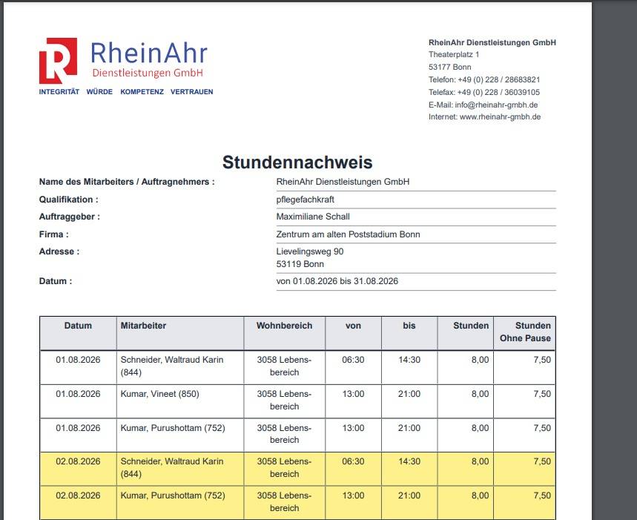
الصورة 6 – تقرير Stundennachweis الحالي
تقرير الساعات عند وجود ورديتين في نفس اليوم
• إذا عمل العامل ورديتين في نفس اليوم، يجب عدم دمجهما في نفس السطر الأفقي.
• كل وردية يجب أن تظهر في سطر أفقي مستقل، والوردية الثانية تكون تحت الأولى مباشرة.
• يجب أن تحتوي كل وردية على بياناتها كاملة مثل وقت الدخول والخروج والاستراحة والساعات.
• في نهاية التقرير يجب إظهار مجموع الساعات الكلي لجميع الورديات.
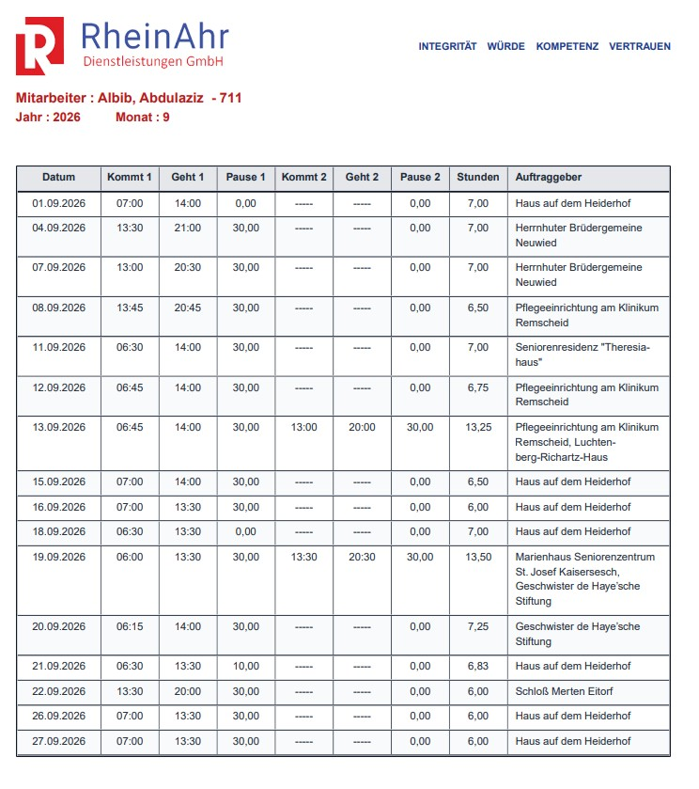
الصورة 7 – مثال على ورديتين في نفس اليوم

ثانياً: Arbeitszeitkonto / AZK

ساعات Bonus
• الساعات التي يتم إدخالها في خانة Bonus يجب ألا تُحسب ضمن ساعات العمل لدى العامل او لدي العميل.
• مثال: إذا كانت ساعات العامل لدى العميل 6 ساعات وهناك ساعة Bonus، يجب أن يظهر لدى العامل ولدى العميل 6 ساعات فقط، وليس 7 ساعات.
• ساعة Bonus تبقى ظاهرة في مكانها، ولكن يتم احتسابها مباشرة في Arbeitszeitkonto تحت بند Sonstige.
• بالتالي تدخل ساعة Bonus في حساب الرصيد النهائي للعامل.
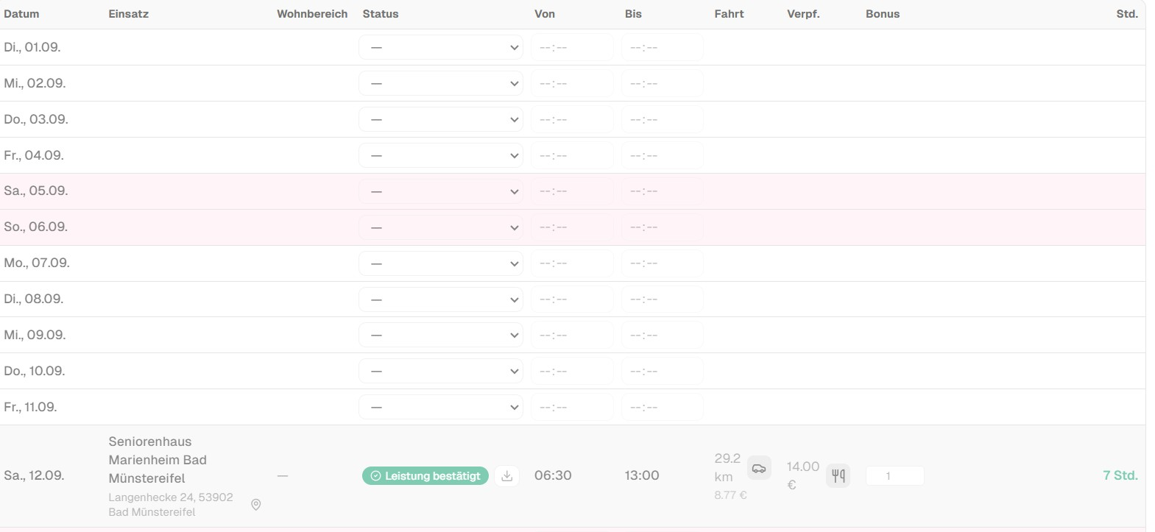
الصورة 1 – مثال على Bonus والساعات المعروضة

التعديلات اليدوية داخل القسم الداخلي
• يجب أن يكون باستطاعتنا تعديل القيم التالية يدويًا: K.Ausgleich، Urlaub، Krank، Sonstige.
• القيم Soll وIst يجب أن تبقيا ثابتتين وغير قابلتين للتعديل اليدوي.
• أي تعديل داخلي على هذه القيم يجب ألا يرسل إشعارًا للعامل أو للعميل.
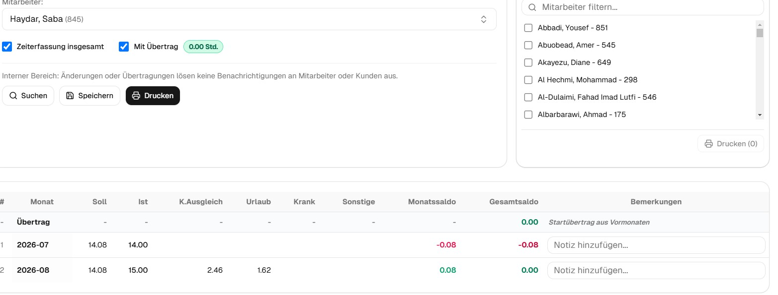
الصورة 2 – القسم الداخلي للحساب
المزامنة والتطابق بين المكانين
• أي تعديل أو تغيير في القيم يجب أن يتم تحديثه أيضًا في المكان الآخر، والعكس صحيح.
• يجب أن تظهر نفس القيم في القسم الداخلي وفي AZK / Arbeitszeitkonto، ولا يجوز أن تظهر قيم مختلفة لنفس الشهر.
• المزامنة يجب أن تشمل القيم الموجبة والسالبة.
• القيم التي يجب أن تتطابق تشمل K.Ausgleich وUrlaub وKrank وSonstige.
• مثال: إذا تمت إضافة Sonstige بقيمة -17,57 ساعة في سبتمبر، يجب أن تظهر -17,57 ساعة أيضًا في الحساب الآخر ويتم احتسابها فيه بشكل صحيح.
• أي تعديل يتم من القسم الداخلي يبقى داخليًا ولا يتم إرسال إشعار للعامل.
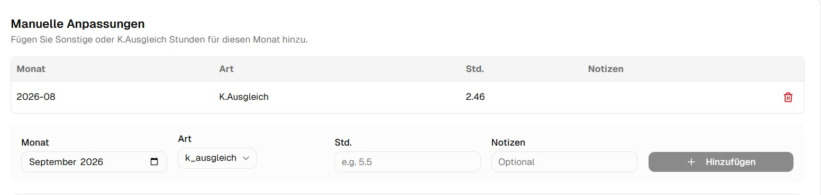
الصورة 3 – المكان الآخر الذي يجب أن تتطابق معه القيم
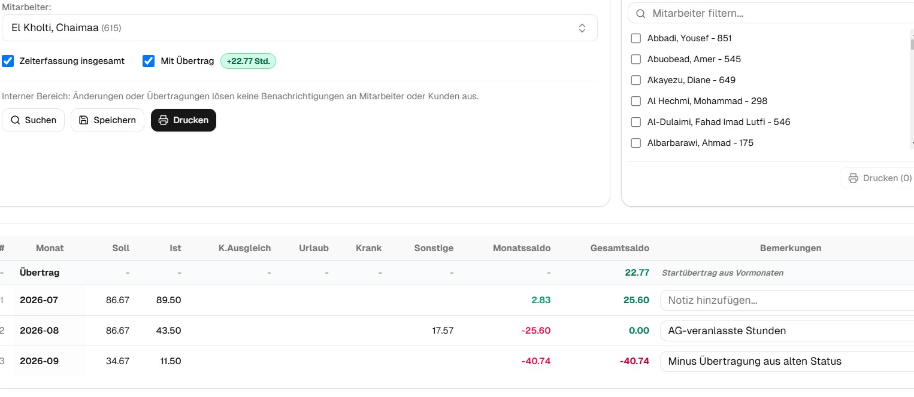
الصورة 8 – مثال على قيمة سالبة تمت إضافتها في القسم الداخلي
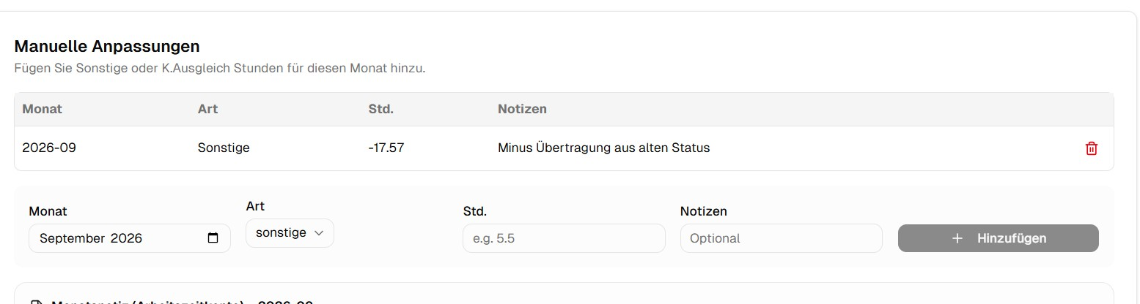
الصورة 9 – يجب أن تظهر القيمة نفسها في AZK

ترتيب بيانات الرصيد
• يجب تغيير ترتيب وعناوين القيم لتظهر بالشكل التالي:
Übertrag: +259,86 Std.
Soll: 151,67 Std.
Ist: 120,58 Std.
davon Bestätigt: 47,33 Std.
noch offen: 73,25 Std.
Kontostand: +228,77 Std.
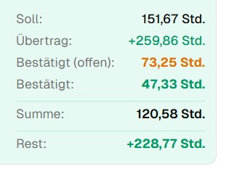
الصورة 4 – الشكل الحالي الذي يجب تعديل ترتيبه

ثالثاً: قسم الفواتير – Abrechnung
1. المربعات الإحصائية في Abrechnung
• المربعات Schichten gesamt وAbgerechnet وAbrechnungsbereit وWarten auf Kundenbestätigung يجب أن تكون فعالة وقابلة للضغط.
• عند الضغط على كل مربع تظهر القائمة أو البيانات المتعلقة به.
• في Abrechnungsbereit يجب أن أستطيع إنشاء الفاتورة مباشرة من داخل القائمة وهي خدمات/ورديات جاهزة لإنشاء الفاتورة،.
الصورة 10 – المربعات والقوائم في قسم Abrechnung
الصورة 11 – قائمة الفواتير المطلوبة

2. تنزيل جميع الفواتير في ملف PDF واحد

• داخل Rechnungen (Offiziell) يجب إضافة زر لتنزيل جميع الفواتير الخاصة بالفترة المحددة في ملف PDF واحد.
• مثال: عند تحديد شهر معين، يتم جمع جميع فواتير هذه الفترة في ملف PDF واحد.
3. استبدال Bereit zur Abrechnung بـ Offene Rechnungen
• يتم استبدال بند Bereit zur Abrechnung في القائمة بـ Offene Rechnungen.
• Offene Rechnungen تعني جميع الفواتير التي تم إصدارها ولكن لم يتم دفعها من العميل حتى الآن.
• يظهر عدد الفواتير المفتوحة بجانب Offene Rechnungen، ويمكن الضغط عليها لعرض القائمة والتفاصيل.

